103年推動教師專業成長研習
全國高職英文與藝術跨領域對話研習「藝曲同工」實施計畫
壹、依據：
一、教育部國民及學前教育署103年3月26日臺教國署高字第10300244688號函辦理。
二、國立臺灣師範大學103年9月17日師大教評中字第1031021276號函辦理。
貳、目的：
一、增進高職一般科目及藝術群教師之教學專業知能，以因應高職學生適性教學與發展。
二、提升高職教師對一般科目及藝術群教材教法之教學技能與教案設計能力。
三、透過教學演示來促進高職教師對一般科目與藝術群教師課程理念與教學之經驗分享，提升技職學生教學現場課程因應與實施。
四、結合教師專業發展之推動，促進教師藝術跨域教學交流與專業成長。
參、辦理單位：
一、指導單位：教育部國民及學前教育署
二、主辦單位：國立臺灣師範大學教育研究與評鑑中心(一般科目暨藝術群科中心)
三、承辦單位：高雄市私立中華高級藝術職業學校
肆、辦理內容：
一、參加對象：全國高職英文領域教師。
二、報名人數：40人
三、研習時間：103年11月21日(星期五)9時00分至16時00分。
四、研習地點：高雄市私立中華高級藝術職業學校北校區N41多媒體視聽中心。
五、研習課程表：
日期 | 時間 | 研習內容 | 負責人 | 地點 | 人數
103年  11月21日  (星期五) | 9:00~9:30 | 相見歡 | 本校行政團隊 | 中華藝術  學校  北校區N41  多媒體  視聽中心 | 40人
103年  11月21日  (星期五) | 9:30~10:20 | 始業式 | 致詞：吳梅嵩校長  引言人：盧昰余主任 | 中華藝術  學校  北校區N41  多媒體  視聽中心 | 40人
103年  11月21日  (星期五) | 10:20~11:40 | 主題一：藝曲同工-獻「英」情  歌唱學英文 | 本校跨域教學團隊 | 中華藝術  學校  北校區N41  多媒體  視聽中心 | 40人
103年  11月21日  (星期五) | 11:40~13:10 | 午餐 | 本校行政團隊 | 中華藝術  學校  北校區N41  多媒體  視聽中心 | 40人
103年  11月21日  (星期五) | 13:10~14:50 | 主題二：藝曲同工-面面「劇」到  表演學英文 | 本校跨域教學團隊 | 中華藝術  學校  北校區N41  多媒體  視聽中心 | 40人
103年  11月21日  (星期五) | 14:50~15:10 | 休息 | 本校行政團隊 | 中華藝術  學校  北校區N41  多媒體  視聽中心 | 40人
103年  11月21日  (星期五) | 15:10~16:00 | 綜合座談 | 本校行政團隊 | 中華藝術  學校  北校區N41  多媒體  視聽中心 | 40人
103年  11月21日  (星期五) | 16:00~ | 賦歸 | 本校行政團隊 | 中華藝術  學校  北校區N41  多媒體  視聽中心 | 40人

六、報名方式：
(一)請前往教育部全國教師在職進修資訊網報名：
網址：http://inservice.edu.tw/index2-3.aspx
(二)報名日期：即日起至103年11月21日截止。(依報名先後順序錄取，額滿為止)

七、研習時數：全程參加者核予6小時研習時數。請參與研習教師務必確實完成簽到、簽退流程。
八、注意事項︰
(一)為響應節能減碳，請老師自備環保杯、筷。
(二)參加人員請以各校公差假辦理，差旅費由現職服務學校支付。
(三)本校於研習當日上午8:20於高鐵左營站備有接駁車，請於2號出口處集合，預計於上午8:45準時發車，接駁車位置示意圖如附件一。(搭乘火車請到新左營站下車後，至左營高鐵左營站2號出口處集合)
九、聯絡人：教務處教學組蔡人佳組長，聯絡電話：07-5549696轉203、202或201，
E-mail：lang@mail.charts.kh.edu.tw
伍、經費：由教育部103年度職業學校一般科目暨藝術群科中心計畫相關經費支應。
附件一
103年推動教師專業成長研習
全國高職英文與藝術跨領域對話研習「藝曲同工」
高鐵左營站接駁車位置示意圖

高鐵路
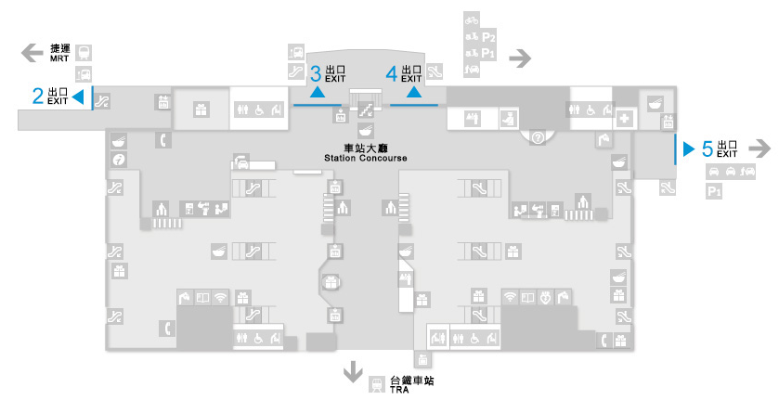
請於本處
集合搭車
站前北路

備註：
1.本校於研習當日上午8:20於高鐵左營站備有接駁車，請於2號出口處集合。(搭乘火車請到新左
營站下車後，至左營高鐵站2號出口處集合)
2.預計於上午8:45準時發車。
3.若有相關疑問請電洽教務處教學組蔡人佳組長，聯絡電話：07-5549696轉203、202或201。

